函
受 文 者 | ： | 謝木土 總監當選人
發文日期 | ： | 2015年8月21日
發文字號 | ： | 國扶辦字第2015097號
附 件 | ：
主 旨 | ： | 敦聘擔任2015馬尼拉扶輪地帶研習會本地區召集人一職，請查照。
說 明 | ：

一、國際扶輪2015年地帶研習會將於2015年11月6日至8日假菲律賓馬尼拉舉
行。

二、茲因本地區之籌組團隊及相關聯絡事宜需要，特敦聘 謝木土 總監當選人為召集人
協助此次研習會之相關事宜。

正本：如受文者
副本：總監當選人、總監提名人、前總監、各分區助理總監、地區副秘書

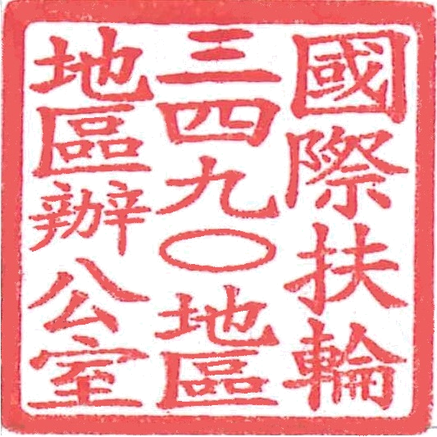
地 區 總 監: | 邱添木

